**Война Белой и Алой розы.**

**Автор работы:**

**Шаева Оксана Витальевна**

**Содержание**

Введение………………………………………………………….…………...…......………..3

Глава 1. Роза как предмет исследования

1.1.Образ розы в легендах и мифах разных народов. ……………………………......5

1.2. Морфологическая характеристика цветка розы

Выводы по главе …………………………………………………………………...…………8

Глава 2. Роза – символ Англии

2.1. Война Белой и Алой розы………………………………………………………………….

2.1.1. Причины войны…………………………………………………………………………

2.1.2.Хронология событий

2.1.3. Итоги войны

Выводы по главе ……………………………………………………………………………..12

Заключение……………………………………………………………………….………….13

Список использованной литературы…………………………………………………...…..14

Приложение

**Введение**

Роза – царица цветов. Ее любили, ей поклонялись, ее воспевали с незапамятных времен. О ней сложено много легенд. С давних временцветы и растения использовались не только как украшения и подарки, но и как символы кланов и целых стран. Объяснение тому, что в качестве гербовой символики широко используются изображения растений, находится в ассоциативном мышлении: каждый человек прямо или косвенно сопоставляет собственное я с окружающим миром, находя в нем отображение мира внутреннего.

Роза в Англии – это сила, мощь и красота, которая способна покорить кого угодно. Историки называют события тех лет, когда зародился символ, войнами Роз. Но в исторических документах времен Ричарда Третьего такое название не использовалось. Оно появилось благодаря литераторам, которые через века воспевали события столетней давности. Роза – романтизированный образ, покрытый ореолом таинственности.

**Актуальность** темы национальной символики обусловлена возрастающим интересом к культуре и истории других стран, а также к сохранению своей национальной самобытности.

**Цель** нашей работы – исследовать и провести анализ образа цветка розы с точки зрения мифологии,ботаники и английского языка.

**Задачи:**

* Ознакомиться с использованием образа розы  в легендах и мифах разных народов.
* Дать морфологическую характеристику цветка.
* Изучить историю развития Англии, как англоязычной страны.
* Определить причину выбора розы в качестве эмблемы Англии.

**Объектом исследования** является национально-культурная специфика флористической символики Англии.

**Предметом исследования** выступает растение символ – роза.

**Новизна работы** состоит в предпринятой нами попытке провести анализ образа цветка с точки зрения мифологии, ботаники и английского языка.

В ходе исследования нами была выдвинута **гипотеза**: если бы не случилась война Белой и Алой розы, стала бы роза символом Англии?

В ходе работы применялись следующие методы и приемы исследования: описательный метод, культурологический анализ, метод сопоставительного и компонентного анализа; анкетирование учащихся и обработка полученных данных; поиск данных в Интернете.

**Глава 1. Роза как предмет исследования**

**1.1.Образ розы в легендах и мифах разных народов**

Роза, один из наиболее распространенных мифопоэтических образов. В пределах многообразного и емкого «цветочного» кода роза занимает ведущее место. Так, Брахма, споривший о цветах с Вишну, отдал предпочтение сначала лотосу, но, увидев розу, показанную ему Вишну, признал свою ошибку и вместе с ней первенство Вишну.

В древности с образом розы связывали радость, позже - тайну, тишину (ср. лат. sub rosa, буквально «под розой» как обозначение тайны), но и любовь. Последнее значение стало наиболее устойчивым элементом символа розы.

Вместе с тем в Греции, Риме, Китае и позже в ряде германоязычных стран роза стала цветком, связанным с похоронами, со смертью. Нередко ее превращали в цветок загробного царства. Пиндар, Проперций и Тибулл воспевают «розу Елисейских полей». С другой стороны, розы на могилах мучеников отсылают к идее воскресения.

Более полный набор символических значений розы включает: красоту, совершенство, изящество, радость, любовь, удовольствие, хвалу, славу, пышность, блаженство, аромат, пламенность, гордость, мудрость, молитву, медитацию, тайну, таинство, тишину. Роза может выступать как символ солнца, звезды, богини любви и красоты (в Древнем Риме роза связана прежде всего с Венерой, по ряду версий она произошла от слез Венеры), женщины (преимущественно красавицы; не случайно большое разнообразие «розовых» имен: Роза, Розина, Розита, Розетта, Розалия, Розалинда, Розамунда, Розобланка и т.п.).

У арабов роза, напротив, мужской символ, в еврейской каббале роза - образ единства. Роза символизирует число 5, и эта ее особенность отражена в католическом обиходе, где четки и особая молитва по ним называются «Розарий» (лат. Rosarium, нем. Rosenkranz), причем «Розарий» соотносится с размышлением о трех «пятерицах» - пяти «радостных», пяти «скорбных» и пяти «славных» таинствах жизни девы Марии, которая и сама почитается как Роза или имеет розу своим атрибутом. Роза в католицизме является также атрибутом Иисуса Христа, святого Георгия, святых - Екатерины, Софии, Доротеи, Терезы и др., часто символизируя церковь вообще.

В христианстве роза обретает особую символическую емкость: милосердие, милость, всепрощение, божественная любовь, мученичество, победа. В средневековом христианском искусстве роза символизирует небесное блаженство (постепенно вытесняя лилию в передаче этого смысла).

Роза становится стержневым образом-символом в искусстве романтиков (У.Блейк, Д.Г.Россети, А.Штифтер и др.), символистов рубежа 19-20 вв. (С.Малларме, В. де Лиль-Адан, О.Уайльд, кружок французских поэтов - розенкрейцеров и др.), писателей 20 века (например У.Б.Йитс, Дж.Джойс, Т.С.Элиот, П.Целан; в России, в первую очередь - А.А.Блок и О.Э.Мандельштам); в большинстве своем мотивы розы у этих авторов, так или иначе восходят к Данте.

 Образ розы присутствует во многих произведениях искусства (роза - один из основных и древнейших видов орнамента, мистическая роза на витражах средневековых храмов). Роза знаменует совершенно «божественную» гармонию мироздания. В Швеции само понятие «народных росписей» обозначается как «rosemalning», то есть «живопись розы». С 12 века роза вводится в геральдику, став одним из наиболее устойчивых ее знаков. В барочной живописи 17 века (Испания, Фландрия) роза нередко обособляется в самостоятельные символические натюрморты.

В германской традиции розы принадлежат карликам, гномам, феям и находятся под их неусыпной защитой. Символика различных видов розы и ее элементов многообразна. Красная роза - христианский символ земного мира; эмблема Адониса, Афродиты, Венеры, Сафо; знак дома Ланкастеров; восторг, стыдливость, стыд, желание, объятие, страсть, материнство, смерть, мученичество. Белая роза - чистота, девственность, духовность, абстрактная мысль, тишина; знак дома Йорков. Красная и белая розы - единство, союз. Гирлянда из роз - атрибут эроса, Купидона, святой Цецилии; блаженная душа, небесная радость, утешение в христианской вере; ангельский венец. Роза на кресте - смерть Христа. Шип розы - страдание; христианский символ греха; роза без шипов - неблагодарность. Венок из роз - небесная радость, награда за добродетель. Розовый сад - Новый Иерусалим; Небесная роза - роза дантовского Рая, образ универсума и высшего блаженства. Золотая роза - роза благославляемая священником и вносимая на празднике в храм; символ церкви, небесного благословения и радости. Серебряная роза - жилище Брахмы. Розетка роз - знак семи имен аллаха в мусульманстве; в буддизме - знание, закон, путь порядка, то есть тройственная истина, символизируемая и лотосом; звезда, круг вселенной. Розовое дерево - убежище, приют.

**1.2. Морфологическая характеристика цветка розы**

Цветы розы считаются символом красоты и любви. Их нежные лепестки и пышные бутоны гармонично сочетаются с крепкими стеблями, покрытыми острыми шипами. Этот представитель рода Шиповник очень популярен. Он относится к семейству Розоцветных и растёт в виде разветвлённого кустарника. Она является очень древним растением, первые упоминания о ней можно найти в летописях второго тысячелетия до нашей эры. А также информацию о розе можно встретить в древнеиндийских источниках, но её родиной считается Персия. Цветки с белыми бутонами персы считали подарком Аллаха. Некоторые историки предполагают, что роза получила своё название в честь острова Родос, где впервые была обнаружена. Первым, кто составил описание и схему строения роз, был древнегреческий ботаник и философ Теофраст.

Типичными морфологическими признаками таких растений являются:

* величина куста, а также его форма и характерные черты;
* окрас, вид и длина стеблей;
* величина, форма, цвет и расположение шипов;
* окраска, форма, текстура и величина листовых пластин;
* размер, окрас и форма закрытых бутонов;
* величина, форма и махровость открытых бутонов;
* расположение цветков и их количество на побегах (цветоносах);
* форма лепестков и чашелистиков;
* время и длительность периода цветения;
* окрас, форма и величина плодов.

**Выводы по главе 1:**

Люди сочинили много легенд и сказок о прекрасной розе. Красота и мистическая притягательность розы с давних пор привлекала к себе внимание человека. Ее любили, ей поклонялись, ее воспевали с незапамятных времен.

Ни с одним растением не связано столько вымыслов, легенд и мифов, как с королевой цветов. Легенды о розах существуют в каждой стране, и все они связаны с первым появлением этого цветка в том или ином государстве.

**Глава 2. Война Белой и Алой розы. Роза – символ Англии**

**2.1.Причины войны**

Причинами войны послужили тяжелое экономическое положение Англии и недовольство значительной части английского общества неудачами в [Столетней войне](https://ru.wikipedia.org/wiki/%D0%A1%D1%82%D0%BE%D0%BB%D0%B5%D1%82%D0%BD%D1%8F%D1%8F_%D0%B2%D0%BE%D0%B9%D0%BD%D0%B0) и политикой, проводимой женой короля [Генриха VI](https://ru.wikipedia.org/wiki/%D0%93%D0%B5%D0%BD%D1%80%D0%B8%D1%85_VI_(%D0%BA%D0%BE%D1%80%D0%BE%D0%BB%D1%8C_%D0%90%D0%BD%D0%B3%D0%BB%D0%B8%D0%B8)) королевой [Маргаритой](https://ru.wikipedia.org/wiki/%D0%9C%D0%B0%D1%80%D0%B3%D0%B0%D1%80%D0%B8%D1%82%D0%B0_%D0%90%D0%BD%D0%B6%D1%83%D0%B9%D1%81%D0%BA%D0%B0%D1%8F) и её фаворитами (сам король был слабовольным человеком, к тому же иногда впадавшим в безумие). Оппозицию возглавил [герцог Ричард Йоркский](https://ru.wikipedia.org/wiki/%D0%A0%D0%B8%D1%87%D0%B0%D1%80%D0%B4,_%D0%B3%D0%B5%D1%80%D1%86%D0%BE%D0%B3_%D0%99%D0%BE%D1%80%D0%BA%D1%81%D0%BA%D0%B8%D0%B9), требовавший для себя сначала регентства над недееспособным королём, а позже — и английскую корону. Основанием для этой претензии служило то, что Генрих VI был правнуком [Джона Гонта](https://ru.wikipedia.org/wiki/%D0%94%D0%B6%D0%BE%D0%BD_%D0%93%D0%BE%D0%BD%D1%82) — четвёртого сына короля [Эдуарда III](https://ru.wikipedia.org/wiki/%D0%AD%D0%B4%D1%83%D0%B0%D1%80%D0%B4_III), а герцог Йорк — праправнуком [Лайонела](https://ru.wikipedia.org/wiki/%D0%9B%D0%B0%D0%B9%D0%BE%D0%BD%D0%B5%D0%BB_%D0%90%D0%BD%D1%82%D0%B2%D0%B5%D1%80%D0%BF" \o "Лайонел Антверп) — третьего сына этого короля (по женской линии, по мужской линии он был внуком [Эдмунда](https://ru.wikipedia.org/wiki/%D0%AD%D0%B4%D0%BC%D1%83%D0%BD%D0%B4_%D0%9B%D1%8D%D0%BD%D0%B3%D0%BB%D0%B8) — пятого сына Эдуарда III); к тому же дед Генриха VI [Генрих IV](https://ru.wikipedia.org/wiki/%D0%93%D0%B5%D0%BD%D1%80%D0%B8%D1%85_IV_(%D0%BA%D0%BE%D1%80%D0%BE%D0%BB%D1%8C_%D0%90%D0%BD%D0%B3%D0%BB%D0%B8%D0%B8)) захватил престол в [1399 году](https://ru.wikipedia.org/wiki/1399_%D0%B3%D0%BE%D0%B4), насильственно принудив короля [Ричарда II](https://ru.wikipedia.org/wiki/%D0%A0%D0%B8%D1%87%D0%B0%D1%80%D0%B4_II) к отречению, что делало сомнительной легитимность всей династии [Ланкастеров](https://ru.wikipedia.org/wiki/%D0%9B%D0%B0%D0%BD%D0%BA%D0%B0%D1%81%D1%82%D0%B5%D1%80%D1%8B). С учётом безумия короля захват власти можно было осуществить, но амбиции Йорков натолкнулись на мощное противостояние в лице Маргариты Анжуйской. Она не собиралась терять статус королевы и возглавила оппозицию против Йорков. К тому же в октябре 1453 года Маргарита родила наследника – Эдуарда Вестминстерского.

Политическая ситуация начала стабилизироваться, когда в конце 1454 года Генрих VI пришёл в себя и стал адекватен. Йорки поняли, что теряют возможность заполучить королевскую власть, и разразился военный конфликт.**В историю он вошёл как война Алой и Белой розы. Длилась она 30 лет с 1455 по 1485 годы.**

Ланкастеры опирались главным образом на баронов отсталого севера, Уэльса и Ирландии, Йорки — на феодалов экономически более развитого юго-востока Англии. Среднее дворянство, купцы и зажиточные горожане, заинтересованные в свободном развитии торговли и ремесел, ликвидации феодальной анархии и установлении твердой власти, поддерживали Йорков.

**2.2.Хронология событий**

Противостояние перешло в стадию открытой войны в [1455](https://ru.wikipedia.org/wiki/1455)году, когда в [Первой битве при Сент-Олбансе](https://ru.wikipedia.org/wiki/%D0%9F%D0%B5%D1%80%D0%B2%D0%B0%D1%8F_%D0%B1%D0%B8%D1%82%D0%B2%D0%B0_%D0%BF%D1%80%D0%B8_%D0%A1%D0%B5%D0%BD%D1%82-%D0%9E%D0%BB%D0%B1%D0%B0%D0%BD%D1%81%D0%B5) победу праздновали йоркисты, после чего английский Парламент объявил Ричарда Йорка протектором королевства и наследником [Генриха VI](https://ru.wikipedia.org/wiki/%D0%93%D0%B5%D0%BD%D1%80%D0%B8%D1%85_VI_(%D0%BA%D0%BE%D1%80%D0%BE%D0%BB%D1%8C_%D0%90%D0%BD%D0%B3%D0%BB%D0%B8%D0%B8)). Однако в [1460](https://ru.wikipedia.org/wiki/1460)году в [битве при Уэйкфилде](https://ru.wikipedia.org/wiki/%D0%91%D0%B8%D1%82%D0%B2%D0%B0_%D0%BF%D1%80%D0%B8_%D0%A3%D1%8D%D0%B9%D0%BA%D1%84%D0%B8%D0%BB%D0%B4%D0%B5) Ричард Йорк погиб. Партию Белой розы возглавил его сын Эдуард, в [1461](https://ru.wikipedia.org/wiki/1461) коронованный в Лондоне как [Эдуард IV](https://ru.wikipedia.org/wiki/%D0%AD%D0%B4%D1%83%D0%B0%D1%80%D0%B4_IV). В том же году йоркистами были одержаны победы под [Мортимер-Кросс](https://ru.wikipedia.org/wiki/%D0%91%D0%B8%D1%82%D0%B2%D0%B0_%D0%BF%D1%80%D0%B8_%D0%9C%D0%BE%D1%80%D1%82%D0%B8%D0%BC%D0%B5%D1%80%D1%81_%D0%9A%D1%80%D0%BE%D1%81%D1%81" \o "Битва при Мортимерс Кросс) и при [Таутоне](https://ru.wikipedia.org/wiki/%D0%91%D0%B8%D1%82%D0%B2%D0%B0_%D0%BF%D1%80%D0%B8_%D0%A2%D0%B0%D1%83%D1%82%D0%BE%D0%BD%D0%B5" \o "Битва при Таутоне). В результате последней битвы основные силы ланкастерцев были разбиты, а король Генрих VI и [королева Маргарита](https://ru.wikipedia.org/wiki/%D0%9C%D0%B0%D1%80%D0%B3%D0%B0%D1%80%D0%B8%D1%82%D0%B0_%D0%90%D0%BD%D0%B6%D1%83%D0%B9%D1%81%D0%BA%D0%B0%D1%8F) бежали из страны (король вскоре был пойман и заключён в Тауэр).

Активные боевые действия возобновились в [1470](https://ru.wikipedia.org/wiki/1470)году, когда перешедшие на сторону ланкастерцев [граф Уорик](https://ru.wikipedia.org/wiki/%D0%A0%D0%B8%D1%87%D0%B0%D1%80%D0%B4_%D0%9D%D0%B5%D0%B2%D0%B8%D0%BB%D0%BB,_16-%D0%B9_%D0%B3%D1%80%D0%B0%D1%84_%D0%A3%D0%BE%D1%80%D0%B8%D0%BA) и [герцог Кларенс](https://ru.wikipedia.org/wiki/%D0%94%D0%B6%D0%BE%D1%80%D0%B4%D0%B6_%D0%9F%D0%BB%D0%B0%D0%BD%D1%82%D0%B0%D0%B3%D0%B5%D0%BD%D0%B5%D1%82,_1-%D0%B9_%D0%B3%D0%B5%D1%80%D1%86%D0%BE%D0%B3_%D0%9A%D0%BB%D0%B0%D1%80%D0%B5%D0%BD%D1%81) (младший брат Эдуарда IV) вернули на престол Генриха VI. Эдуард IV с другим своим братом герцогом Глостером бежали в Бургундию, откуда вернулись в [1471](https://ru.wikipedia.org/wiki/1471)году. Герцог Кларенс вновь переметнулся на сторону брата — и йоркисты одержали победы при [Барнете](https://ru.wikipedia.org/wiki/%D0%91%D0%B8%D1%82%D0%B2%D0%B0_%D0%BF%D1%80%D0%B8_%D0%91%D0%B0%D1%80%D0%BD%D0%B5%D1%82%D0%B5" \o "Битва при Барнете) и [Тьюксбери](https://ru.wikipedia.org/wiki/%D0%91%D0%B8%D1%82%D0%B2%D0%B0_%D0%BF%D1%80%D0%B8_%D0%A2%D1%8C%D1%8E%D0%BA%D1%81%D0%B1%D0%B5%D1%80%D0%B8" \o "Битва при Тьюксбери). В первом из этих сражений был убит граф Уорик, во втором погиб [принц Эдуард](https://ru.wikipedia.org/wiki/%D0%AD%D0%B4%D1%83%D0%B0%D1%80%D0%B4_%D0%92%D0%B5%D1%81%D1%82%D0%BC%D0%B8%D0%BD%D1%81%D1%82%D0%B5%D1%80%D1%81%D0%BA%D0%B8%D0%B9) — единственный сын Генриха VI, — что вместе с последовавшей в том же году в Тауэре смертью (вероятно, убийством) самого Генриха стало концом ланкастерской династии.

Эдуард IV — первый король из династии [Йорков](https://ru.wikipedia.org/wiki/%D0%99%D0%BE%D1%80%D0%BA%D0%B8" \o "Йорки) — мирно царствовал вплоть до своей кончины, последовавшей неожиданно для всех в [1483](https://ru.wikipedia.org/wiki/1483)году, когда королём на короткое время стал его сын [Эдуард V](https://ru.wikipedia.org/wiki/%D0%AD%D0%B4%D1%83%D0%B0%D1%80%D0%B4_V). Однако королевский совет объявил его незаконнорождённым (покойный король был большим охотником до женского пола и, кроме официальной жены, был тайно обручён ещё с одной женщиной или даже с несколькими; кроме того, [Томас Мор](https://ru.wikipedia.org/wiki/%D0%A2%D0%BE%D0%BC%D0%B0%D1%81_%D0%9C%D0%BE%D1%80) и [Шекспир](https://ru.wikipedia.org/wiki/%D0%A8%D0%B5%D0%BA%D1%81%D0%BF%D0%B8%D1%80) упоминают ходившие в обществе слухи, что и сам Эдуард был сыном не герцога Йорка, а простого лучника), и брат Эдуарда IV Ричард Глостер был коронован в том же году как [Ричард III](https://ru.wikipedia.org/wiki/%D0%A0%D0%B8%D1%87%D0%B0%D1%80%D0%B4_III). Его короткое и драматичное правление было наполнено борьбой с явной и скрытой оппозицией. В этой борьбе королю поначалу сопутствовала удача, но количество противников только возрастало. В [1485](https://ru.wikipedia.org/wiki/1485)году силы ланкастерцев (в основном французских наёмников) во главе с Генрихом Тюдором (праправнуком Джона Гонта по женской линии) высадились в Уэльсе. В произошедшем при [Босворте](https://ru.wikipedia.org/wiki/%D0%91%D0%B8%D1%82%D0%B2%D0%B0_%D0%BF%D1%80%D0%B8_%D0%91%D0%BE%D1%81%D0%B2%D0%BE%D1%80%D1%82%D0%B5) сражении Ричард III был убит, и корона перешла к Генриху Тюдору, короновавшемуся как [Генрих VII](https://ru.wikipedia.org/wiki/%D0%93%D0%B5%D0%BD%D1%80%D0%B8%D1%85_VII_(%D0%BA%D0%BE%D1%80%D0%BE%D0%BB%D1%8C_%D0%90%D0%BD%D0%B3%D0%BB%D0%B8%D0%B8)) — основателю династии [Тюдоров](https://ru.wikipedia.org/wiki/%D0%A2%D1%8E%D0%B4%D0%BE%D1%80%D1%8B). После воцарения династии Тюдоров пишется новая страница в истории Англии.

**2.3. Результаты войны**

Главным итогом войны стало то, что англичане смогли всё-таки прекратить междоусобную борьбу, которая принесла им очень много зла, и выбрать королевскую династию, которая отвечала бы интересам противоборствующих сторон. В октябре новый король торжественно короновался в Вестминстере, а в январе 1486 г. женился на Елизавете Йоркской, дочери Эдуарда IV. Этим бракосочетанием было восстановлено единство королевской династии, которая в течение долгого времени разделялась на две линии. Женившись на дочери Эдуарда IV, он объединил в своем гербе алую и белую розы. Ланкастеры роднятся с Йорками, война Алой и Белой розы заканчивается, и король строит свою власть на союзе двух ветвей.

Война Алой и Белой роз явилась последним разгулом феодальной анархии перед установлением абсолютизма в Англии. Она велась со страшным ожесточением и сопровождалась многочисленными убийствами и казнями. В борьбе истощились и погибли обе династии. Населению Англии война принесла усобицы, гнет налогов, расхищение казны, беззакония крупных феодалов, упадок торговли, прямые грабежи и реквизиции. В ходе войн значительная часть феодальной аристократии была истреблена, многочисленные конфискации земельных владений подорвали ее могущество. В то же время увеличились земельные владения и возросло влияние нового дворянства и торгового купеческого слоя, которые стали опорой абсолютизма Тюдоров.

**Выводы по главе 2:**

Роза - уникальный цветок. В истории человечества нет другого растения, которое бы служило таким универсальным символом красоты, совершенства, радости, любви, блаженства, гордости, мудрости, тишины, тайны, переходящим от культуры к культуре, из страны в страну.

 Современный символ Англии – красная роза с белыми тычинками. Этот символ объединяет в себе символику двух родов, враждовавших между собой – Йоркского (белая роза) и Ланкастерского (красная роза). Два рода враждовали на протяжении многих лет, пытаясь выяснить, кто будет править страной. В 1455 году вражда переросла в войну, которая продлилась до 1485 года. Тридцатилетняя война подвела черту под английским средневековьем, став началом зарождения новой Англии. Символом победившего рода стал символ Англии красная роза. Этим подчеркивалось превосходство одного рода над другим. Алая роза использовалась в крестовых походах, становясь известной за пределами Англии и символизируя ее величие.

В ходе исследования была проведена параллель между розой, объектом мифологии, розой – растением и розой – эмблемой страны Англии. В результате сравнения и анализа истории происхождения  растения символа было выявлено, что выбор розы в качестве символа Англии обосновано конкретным историческим событием.

**Заключение**

Красная роза с белыми и светлыми вкраплениями – это цветок Тюдоров. Знак, который сегодня прочно ассоциируется с Англией, возник после окончания кровопролитной войны. Он так полюбился англичанам, что используется уже много веков.

При Босворте победил Генрих Тюдор. В 1485 году Ричард Третий был окончательно повержен. В стране наступил мир, который Генрих скрепил брачным союзом с дочерью Эдуарда Йорка Четвертого. Новый герб был нарисован в честь окончания 30-ей войны, а также в честь примирения сторон. Круглый стол в замке Генриха тоже был изменен и перекрашен в соответствии с новым символом. В истории Англии есть легенда, что именно этот стол впоследствии стал столом Короля Артура, где король проводил свои советы с рыцарями круглого стола. Белая и Красная роза, соединенные на гербе, всегда имели отношение к двум великим английским династиям. Белая относилась к Йоркам, а алая к Ланкастерам.

Современный символ Англии – красная роза с белыми тычинками. Этот символ объединяет в себе символику двух родов, враждовавших между собой – Йоркского (белая роза) и Ланкастерского (красная роза). Два рода враждовали на протяжении многих лет, пытаясь выяснить, кто будет править страной. В 1455 году вражда переросла в войну, которая продлилась до 1485 года. Тридцатилетняя война подвела черту под английским средневековьем, став началом зарождения новой Англии. Символом победившего рода стал **символ Англии - красная роза**. Этим подчеркивалось превосходство одного рода над другим. Алая роза использовалась в крестовых походах, становясь известной за пределами Англии и символизируя ее величие.

До сих пор, в Великобритании роза является самым главным принтом на многих тканях. Ее облик в той или иной форме отражен в архитектуре, украшениях, сувенирах. Чаще всего роза изображается на витражах. Ее контуры и линии можно отыскать на старинных английских постройках. История красной розы трагична. Но выстраданный символ стал знаком перемирия, а, значит, сегодня воспринимается, как мирный символ Англии. К тому же, в данной стране очень любят разводить живые красные розы в садах и оранжереях. Роза в Англии – это сила, мощь и красота, которая способна покорить кого угодно. Историки называют события тех лет, когда зародился символ, войнами Роз. Но в исторических документах времен Ричарда Третьего такое название не использовалось. Оно появилось благодаря литераторам, которые через века воспевали события столетней давности.

**Список использованной литературы**1 Сливко С. А. Социальная борьба в Англии в конце XV в и формирование английского абсолютизма. / С.А. Сливко. – М., 1965. – С. 212.

2 Дементьева А.В. Династические войны: Ланкастеры и Йорки. / А.В. Дементьева. – СПб, 2002. – С. 122.

3 Шихирев М.Ю. Война Алой и Белой Розы. / М.Ю. Шихарев. – М., 2000. – С. 52.

7 Поллард А. Ричард III и принцы в Тауэре. / А. Полард. – С-ПБ., «Алетейя», 2003. – С. 231.

8 Дементьева А.В. Династические войны: Ланкастеры и Йорки. / А.В. Дементьева. – СПб, 2002. – С. 235.

9 Кузнецов Е.В. Общественно-политическая борьба в Англии второй половины XV в. / Е.В. Кузнецов. – М., 1958. С. 143.

10 Шихирев М.Ю. Война Алой и Белой Розы. / М.Ю. Шихарев. – М., 2000. – 186-192.

6 Мор Т. История Ричарда III / Т. Мор.– М., «Литературные памятники», «Наука», 1973. 320 с.

7 Уолпол Х. История короля Ричарда III / Х. Уолпол. – М.,«Литературные памятники», «Наука», 1975. 342 с.

8 Гарднер Дж. «История жизни и правления Ричарда III». / Дж. Гарднер. – М., 1898. – 422 с.

9 Грин Дж. Р. История английского народа. / Дж. Р. Грин. – М., 1869. – 385 с.

10 Майерс А.Р. Англия в позднее Средневековье. / А.Р. Майерс. – М., «Наука», 1965. – 320 с.

**Приложение 1**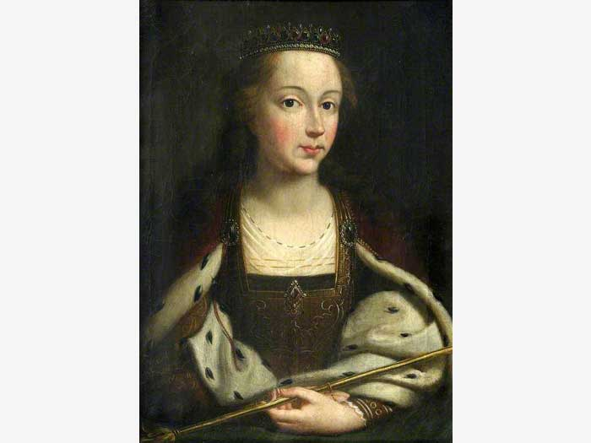

**Маргарита Анжуйская**

**Приложение 2**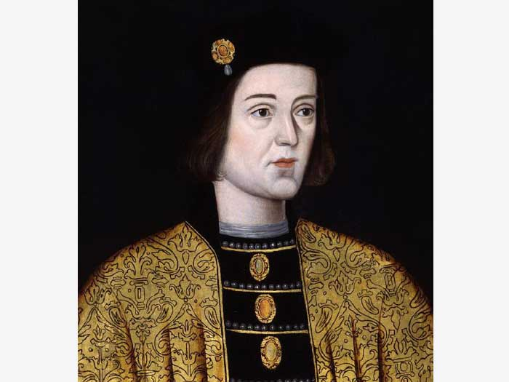

**Эдуард IV**

**Приложение 3**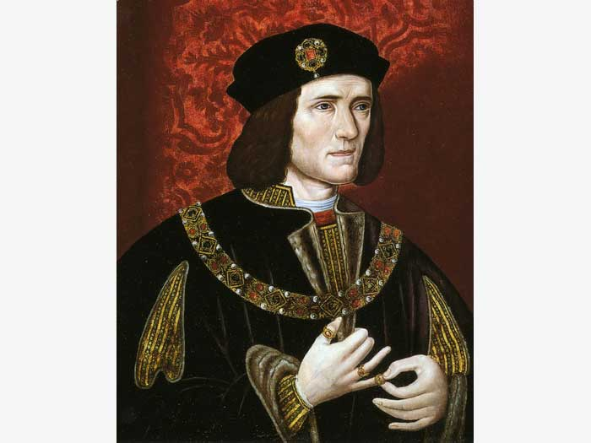

**Ричард III**

**[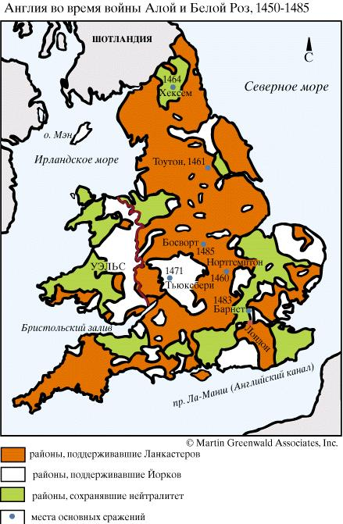](http://retrobazar.com/newsimage/992_9830big.jpg)**